Министерство образования и науки Российской Федерации

ФГАОУ ВО «КФУ им. В.И. Вернадского»

Физико-технический институт

|  |
| --- |
|  |

Кафедра компьютерной инженерии и моделирования

Михайлусов Анатолий Михайлович

отчет по практической работе №2  
по дисциплине **«ОБЪЕКТНО-ОРИЕНТИРОВАННОЕ ПРОГРАММИРОВАНИЕ»**

Направление подготовки:

09.03.04 "Программная инженерия"

Оценка -

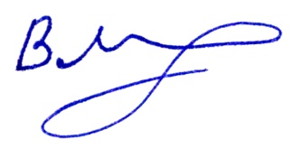

Симферополь, 2023

**Практическая работа №2**

**Тема: Описание и вызов методов**

**Цель работы:** Изучить на практике использование перегрузки и переопределения (Override) методов, статические и виртуальные методы, научиться передавать в методы простые типы по ссылке, передавать и возвращать из методов несколько значений, в том числе и неопределенное значение параметров. Научиться использовать компоненты Grid или DataGridView в Windows Forms или WPF приложениях.

**Ключевые понятия:** перегрузка, переопределение (Override) и скрытие методов, закрытые и открытые методы, статические и виртуальные методы, кортежи, Params.

Перед выполнением лабораторной работы рекомендуем:

1. Изучить презентацию лектора курса: «Базовые понятия и принципы ООП в C# » (материалы доступны в облаке на mail.ru).
2. Сайт Metanit.com
3. Справочник по C#. Корпорация Microsoft.   
   http://msdn.microsoft.com/ru-ru/library/618ayhy6.aspx
4. Биллиг В.А. Основы программирования на C#. Интернет-университет информационных технологий. http://www.intuit.ru/studies/courses/2247/18/info
5. Павловская Т. Программирование на языке высокого уровня C#. http://www.intuit.ru/studies/courses/629/485/info
6. Руководство по программированию на C#. Корпорация Microsoft.   
   http://msdn.microsoft.com/ru-ru/library/67ef8sbd.aspx
7. Корпорация Microsoft. C#. Спецификация языка.

**Содержание отчета:**

1. Описание и раскрытие ключевых понятий
2. Краткое описание изученной литературы
3. Программный код для каждого из заданий с подробными комментариями
4. **Задание 1. Вычислить наибольший общий делитель двух целых чисел с помощью алгоритма Евклида**

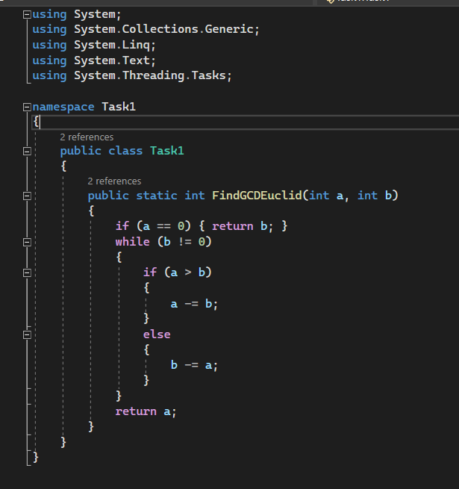

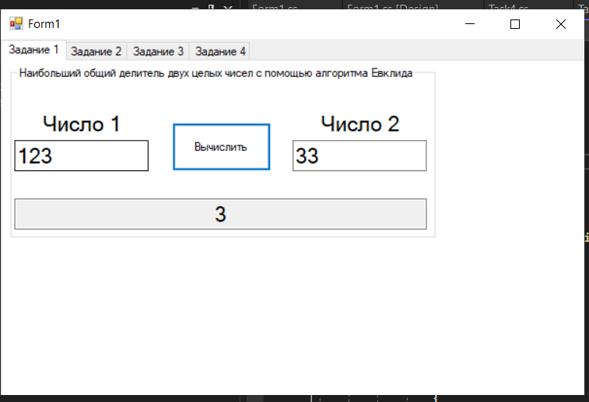

**Задание 2. Вычислить наибольший общий делитель 3,4,5 чисел**

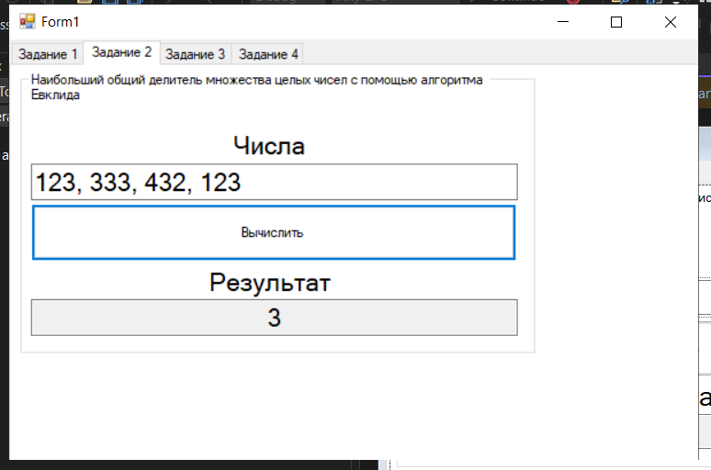

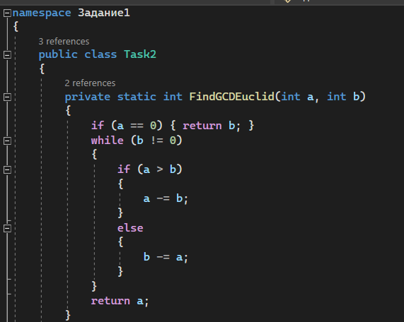

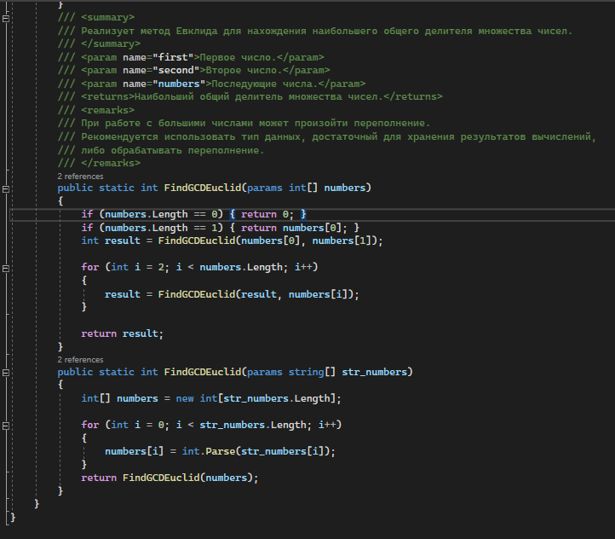

**Задание 3. Сравнить эффективность двух алгоритмов (Евклида и Штейна)**

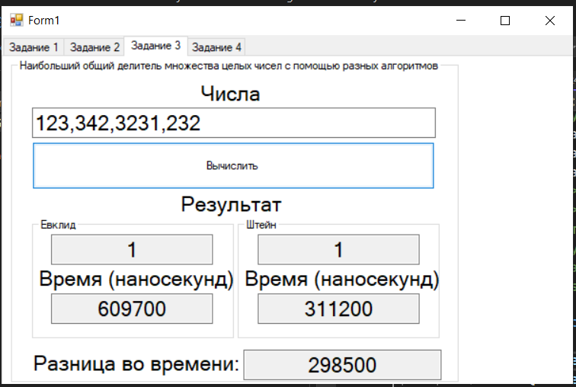

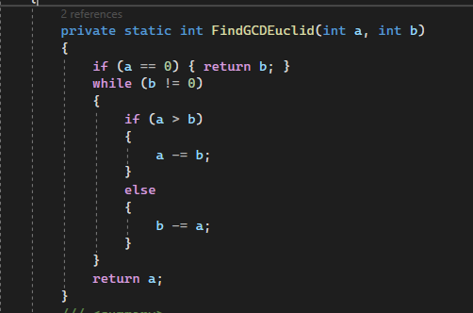

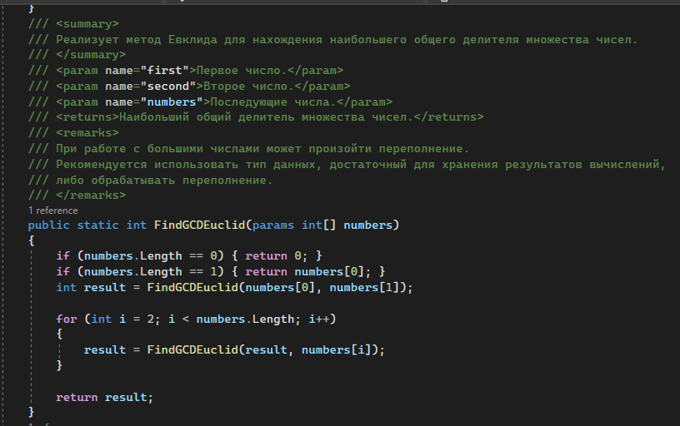

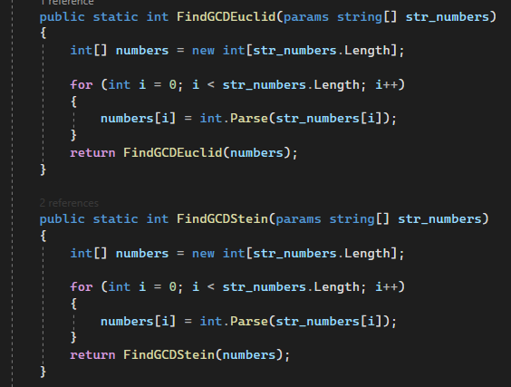

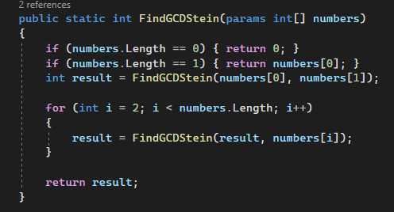

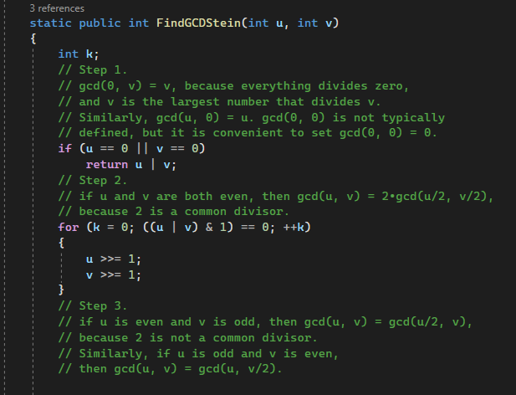

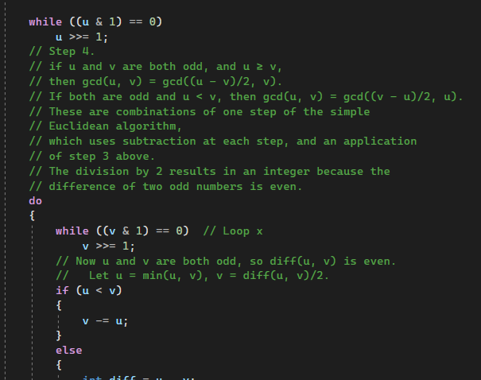

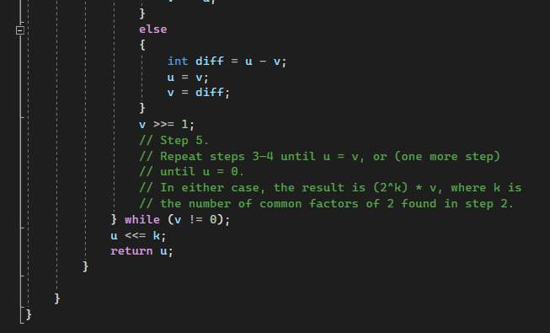

**Задание 4: Умножение матриц**

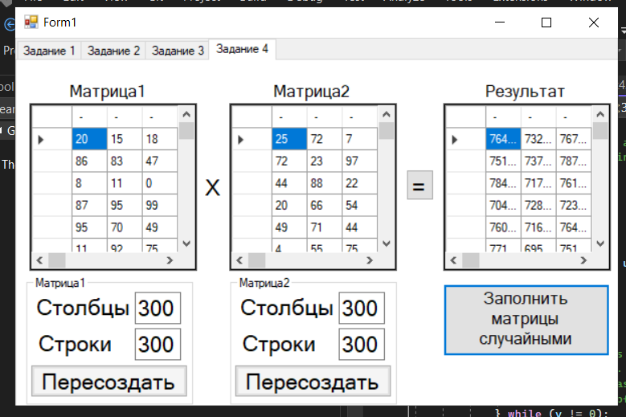

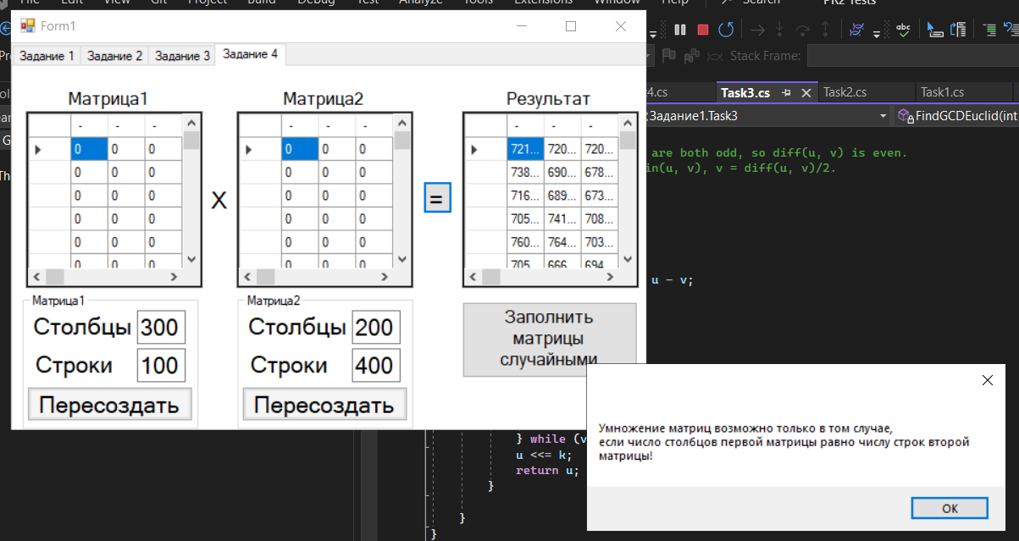

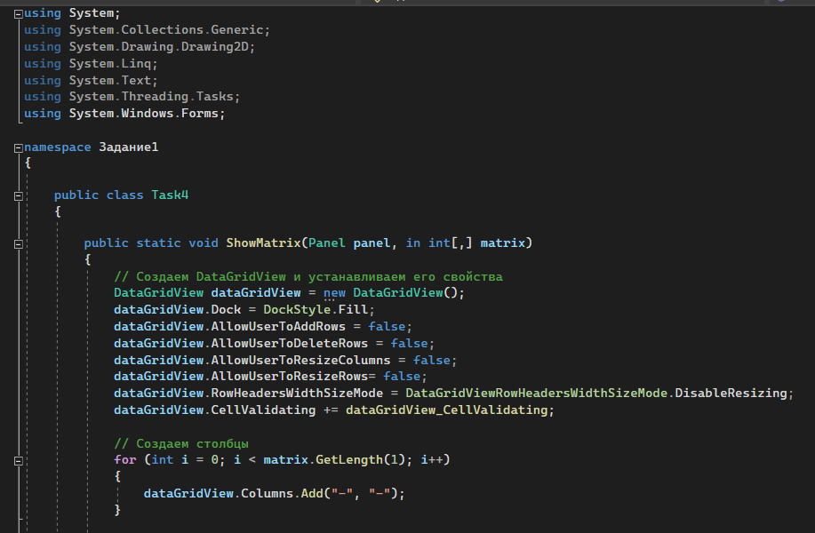

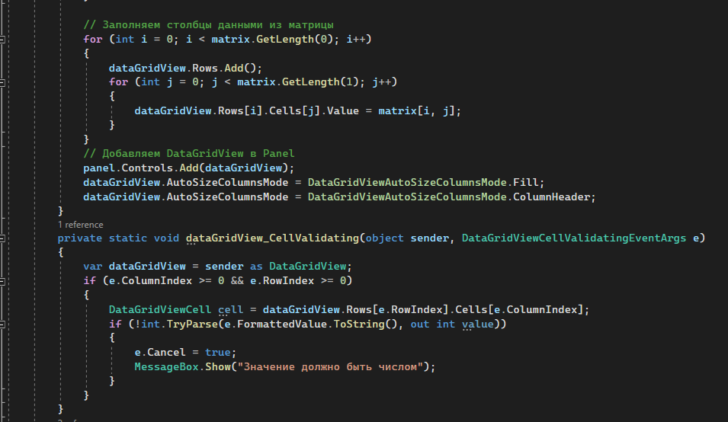

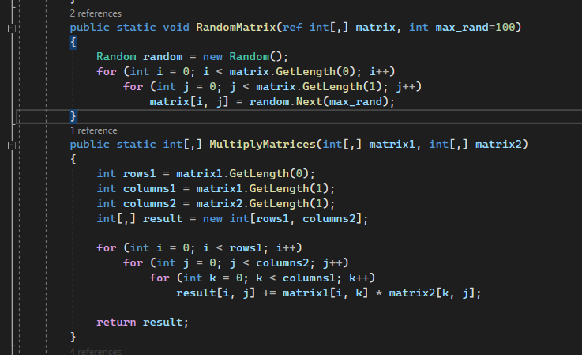

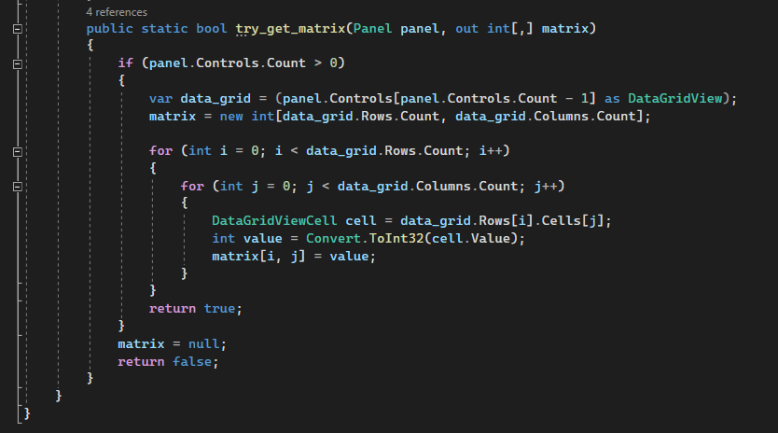

**Представлены 4 проекта, реализованных в Visual Studio Community 2022.  
Проекты представлены преподавателю в электронной форме, продемонстрирована их работоспособность, разъяснены детали программного кода.**

**Вопросы, заданные преподавателем:**

1. Что такое перегрузка методов и как ее использовать?

Ответ: Перегрузка методов - это возможность создания нескольких методов с одним и тем же именем, но разной сигнатурой. Это позволяет использовать одно имя метода для разных операций. Например, можно создать методы с именем "Calculate" для сложения, вычитания, умножения и деления, передавая разные параметры в каждый метод.

1. Как использовать переопределение (Override) методов?

Ответ: Переопределение методов - это возможность изменения реализации метода в классе-наследнике. Для этого нужно создать метод с тем же именем и параметрами, что и в базовом классе, но с другой реализацией. Для использования переопределения необходимо использовать ключевое слово "override".

1. Что такое статические методы и как их использовать?

Ответ: Статические методы - это методы, которые принадлежат классу, а не объекту. Они могут быть вызваны без создания экземпляра класса. Для использования статических методов необходимо использовать ключевое слово "static".

1. Как использовать виртуальные методы?

Ответ: Виртуальные методы - это методы, которые могут быть переопределены в классах-наследниках. Для использования виртуальных методов необходимо использовать ключевое слово "virtual".

1. Как передавать простые типы по ссылке?

Ответ: Для передачи простых типов по ссылке необходимо использовать ключевое слово "ref" при объявлении параметра метода. Например, "public void Method(ref int a)".

1. Как передавать и возвращать из методов несколько значений, в том числе и неопределенное значение параметров?

Ответ: Для передачи нескольких значений из метода можно использовать кортежи. Для возвращения неопределенного значения параметра можно использовать ключевое слово "params" при объявлении параметра метода. Например, "public void Method(params int[] a)".

1. Как использовать компоненты Grid или DataGridView в Windows Forms или WPF приложениях?

Ответ: Для использования компонентов Grid или DataGridView в Windows Forms или WPF приложениях необходимо добавить соответствующий элемент управления на форму и настроить его свойства и методы в соответствии с требованиями приложения. Например, можно использовать DataGridView для отображения таблицы данных и настроить его свойства для отображения нужных столбцов и строк.

Ссылка на github (Исходный код всех работ)

<https://github.com/CyberTea0X/OOP.git>